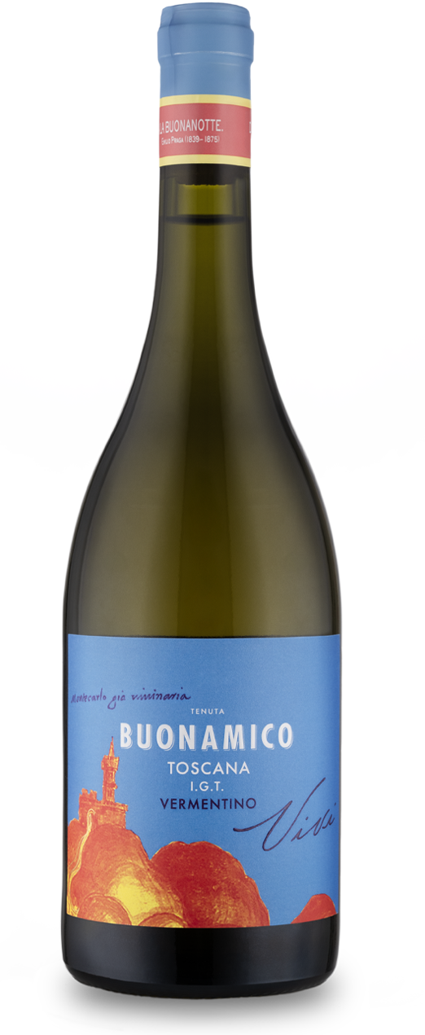



VIVI VERMENTINO 2025

IGT Toscana
Tipologia Indicazione Geografica Tipica

Zona d'origine Loc. Cercatoia del Comune di Montecarlo Tipo di terreno Medio impasto
Vitigni Vermentino in purezza

Fermentazione e affinamento Da una pressatura soffice si ottiene il mosto che
viene lasciato per 24 ore a raffreddare in modo da favorire il naturale sedimento. La parte limpida viene poi fatta fermentare in serbatoi di acciaio inox a temperatura controllata di 16°C. Affinamento in acciaio inox.

Alcol 12,5%

Formati Borgognotta Elegance verde da 0,750 lt in cartoni da 6 bottiglie
Borgognotta verde da 0,375 lt in cartoni da 12 bottiglie

Colore Giallo paglierino con riflessi verdognoli.

Profumo Intenso, fresco, floreale, arricchito da una leggera nota minerale.

Gusto Fresco, sapido, pieno, dotato di piacevolezza e carattere. Spiccata acidità che dona freschezza e persistenza.

Abbinamenti consigliati Antipasti di mare e di verdure, frutti di mare, fritti
di pesce e di verdure.

Solfiti Contiene Solfiti

